Roma Today

https://www.romatoday.it/dossier/economia/autostazione-tibus-concessione-scaduta.html?fbclid=IwAR1yuW71tDLkOuv3rMG4xAxlU-S8ue-3j5m8K0vefk7Bklqu0Z4t7YZCfm4

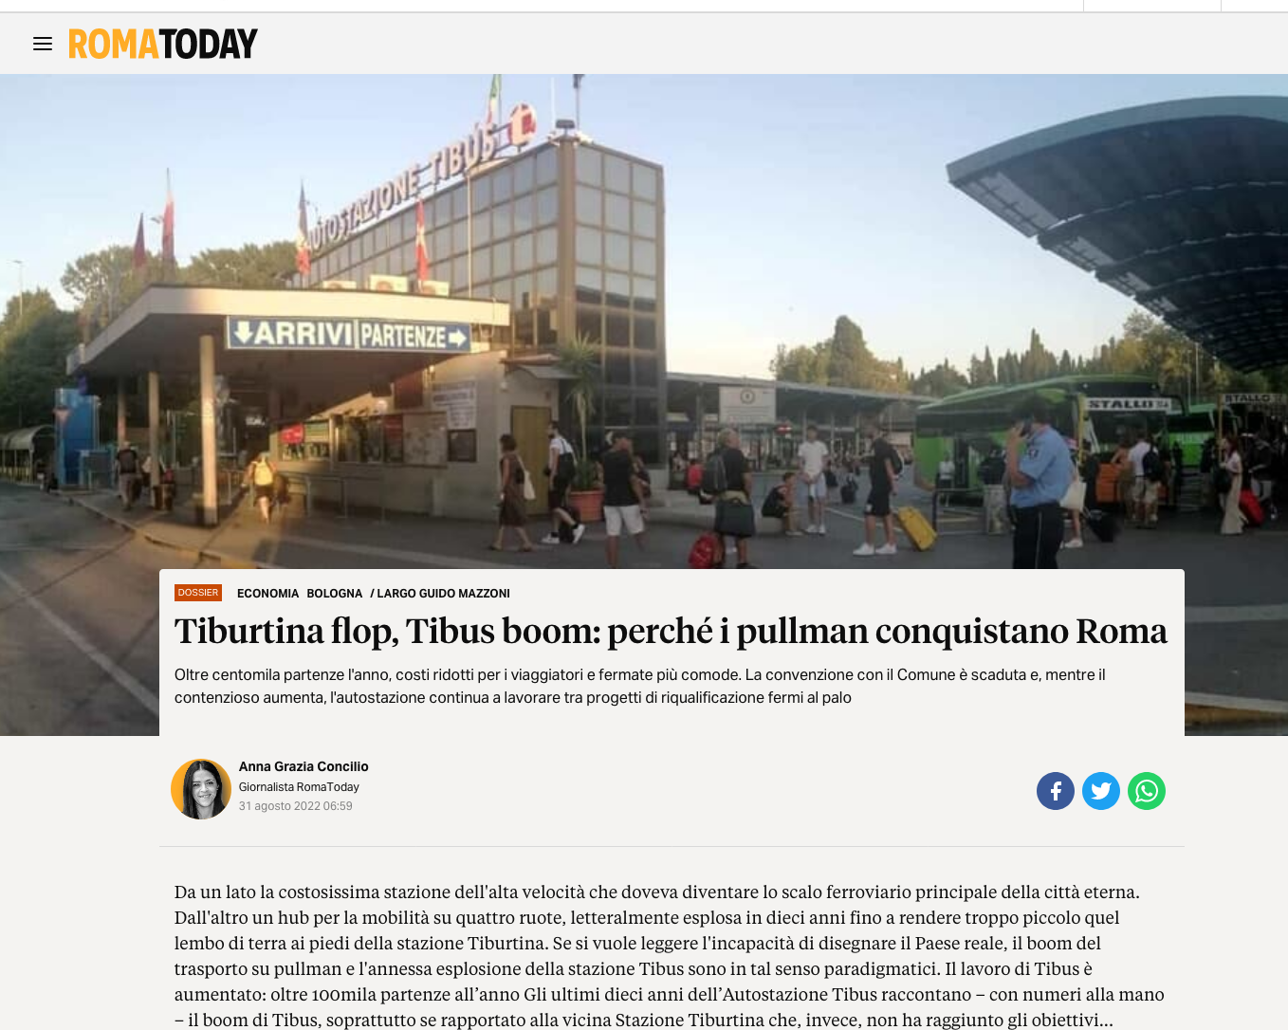

Da un lato la costosissima stazione dell'alta velocità che doveva diventare lo scaloferroviario principale della città eterna. Dall'altro un hub per la mobilità su quattroruote, letteralmente esplosa in dieci anni fino a rendere troppo piccolo quel lembo di terra ai piedi della stazione Tiburtina. Se si vuole leggere l'incapacità di disegnare ilPaese reale, il boom del trasporto su pullman e l'annessa esplosione della stazioneTibus sono in tal senso paradigmatici.
Il lavoro di Tibus è aumentato: oltre 100mila partenze all’anno
Gli ultimi dieci anni dell’Autostazione Tibus raccontano – con numeri alla mano – ilboom di Tibus, soprattutto se rapportato alla vicina Stazione Tiburtina che, invece,non ha raggiunto gli obiettivi auspicati. Il secondo scalo ferroviario romano (che inrealtà avrebbe dovuto diventare il primo), a distanza di undici anni dalla suainaugurazione, si ferma al passaggio di 550 treni giornalieri tra (RFI e Italo). Unnumero che però include, oltre all’alta velocità, anche le tratte regionali. I dati fornitia Roma Today da Tibus descrivono l’autostazione di largo Mazzoni un crocevia di passaggi nazionali e internazionali degli ultimi quattro anni. Basti pensare che nel2019 (da gennaio a dicembre) sono partiti 121.264 autobus. L’anno successivo, quindi l’anno dello scoppio della pandemia, il numero si ferma a 56.622. Nel 2021 sisono registrate 67.292 partenze. E nel primo semestre del 2022 le partenze sono state 48.201. Nel capitolo ‘arrivi’, invece, se ne contano 74.765 nel 2019 nel lasso temporale tra gennaio e settembre. Un numero che diminuisce nell’anno del Covid con lo stop tra le regioni, infatti si ferma a 36.080 nel 2020 e nel 2021 il numero totale degli arrivi è 34.986. Nel primo semestre del 2022 gli arrivi sono stati 33.785.
Il boom di Tibus e il flop di Tiburtina: ecco perché
Perché Tibus soppianta - in numero di presenze - la stazione Tiburtina costata a Rete Ferrovia Italiana un investimento pari a 170milioni di euro? Perché i viaggiatori preferiscono il pullman al treno? Lo abbiamo chiesto direttamente a loro, ai pendolari e ai vacanzieri in attesa agli stalli dell’autostazione. “Veniamo da Paola, in provincia di Cosenza, nostra figlia studia qui e quando decidiamo di venire a trovarla scegliamo l’autobus, costa di meno e la fermata è in paese” ha detto una coppia. “Io vado a Lamezia, il biglietto del pullman costa meno della metà di quello del treno, anche se lo compri il giorno prima. Sono uno studente fuori sede e non posso permettermi di spendere troppo”. E c’è anche chi, dal Sud, fa il pendolare: “Insegno in una scuola di Roma, vengo qua tre volte a settimana, ho fatto l’abbonamento al pullman. È stancante sì, ma è più conveniente del treno”.
All’autostazione Tibus convergono centinaia di autobus delle oltre 70 compagnie di trasporto. I bus coprono tratte nazionali e internazionali a prezzi concorrenziali grazie alle società low cost quali Flixbus, Intersaj, Eurobus, Leonetti, Marozzi,Simet (per citarne alcune) che, seppure abbiano ‘ritoccato’ i prezzi dei biglietti, i costi per i viaggiatori restano più bassi di quelli del treno. Coprono il sud Italia, il Centro e il nord del Paese: Puglia, Basilicata, Campania, Sicilia ma anche Marche Toscana. Immaginiamo un viaggio da Roma a Salerno: con una durata di circa 3 ore e mezza e un costo del biglietto in bus che si aggira intorno ai 25 euro (in treno il prezzo oscilla dai 30 ai 60 euro). Da Roma a Milano, in bus, la spesa non supera i 40euro. Non mancano, poi, le società di trasporto, Flixbus e Italbus tra le tante, che hanno costi di partenza anche pari a un euro fino a raggiungere un massimo di 15euro. Ad un prezzo così irrisorio è possibile raggiungere varie regioni di Italia in una sitazione di comfort che difficilmente si trova invece sui treni, come la connessione internet, le prese Usb, le luci di cortesia e sedili recrinabili.
Autostazione sempre più insufficiente
E con prezzi più bassi e fermate più capillari, il boom dei pullman è servito. Ma seda un lato aumentano i viaggiatori e le compagnie low cost (si pensi che nel 2018 –ultimo dato disponibile si sono registrate 8 milioni di persone), dall’altro l’autostazione Tibus continua a essere sempre più insufficiente in termini strutturali. “Nemmeno una panchina per sedersi, quando piove siamo tutti ammassati sotto le tettoie degli stalli” e ancora “Il tabellone degli arrivi si legge a malapena”. Eppure,un progetto di riqualificazione c’è per l’autostazione Tibus nata nel 1999 con un investimento privato di 3 milioni di euro. Si tratta di un
project financing del 2017
,finalizzato alla riorganizzazione dell'area e alla gestione dell’infrastruttura. “Consol di privati verranno realizzate anche una serie di opere pubbliche” spiegava Ettore Pellegrini, l'architetto che ha elaborato la proposta. Una grande piazza pedonale davanti alla stazione Tiburtina, in largo Mazzoni. Il recupero dell'ex istitutoIttiogenico, di proprietà della Regione Lazio e l'autostazione riammodernata con unrestringimento degli spazi a favore di un allungamento nel parcheggio antistante, aridosso di via Teodorico. Un progetto da 6 milioni di euro per una gestione lunga 30anni. Abbiamo chiesto aggiornamenti a Tibus circa lo stato del progetto ma ad ogginon abbiamo avuto novità.
Il contenzioso tra Tibus e l’amministrazione comunale: una storia senza fine
Facciamo un passo indietro. L’Autostazione Tibus nasce nel 1995 in accordo con ilComune di Roma, come spazio adibito alla gestione delle autolinee nazionali einternazionali. Quattro anni più tardi, nel 1999 – a seguito della convenzionestipulata tra il Comune di Roma e l’allora Società Tiburtina Bus srl - viene realizzatala struttura che diventa pienamente operativa nel maggio del 2002. Tibus è una delleprime autostazioni in Italia. La Convenzione prevedeva l'affidamento in concessionedell'area per un periodo non inferiore ai quattro anni e non superiore ai nove senzatacito rinnovo. L'attività è proseguita con due proroghe fino al settembre del 2009:in quell’anno il contratto di concessione viene rinnovato per altri 15 mesi. A questesono seguite altre 9 proroghe. L'ultima
è scaduta nel marzo del 2016
. Negli annisuccessivi – tra il 2017 e il 2018 – sono stati presentati esposti in Procura e allaCorte dei Conti. Per i magistrati contabili, il mancato aggiornamento del canone perla concessione della gestione dell’autostazione Tibus avrebbe causato alle casse delCampidoglio perdite per
4 milioni di euro
. Il dato, ricordiamo, si riferisce al 2018 enonostante chi scrive abbia chiesto aggiornamenti al Campidoglio e alla societàinteressata nessuno ha fornito cifre diverse.
L’assessora ai trasporti della precedente giunta comunale, Linda Meleo, nonrinnovando la proroga aveva detto: “Abbiamo intimato a Tibus il rilascio dell’area.Il consorzio occupa questi spazi abusivamente da marzo 2016 e noi lo sappiamobene dato che ci siamo rifiutati di prorogare questa concessione, del tutto surreale,sottoscritta nel 1999”. Da quel momento la vicenda non subisce scossoni: stando aquanto ci risulta, gli uffici dell’assessorato ai trasporti sarebbero impegnati nelconteggio della somma definitiva. Intanto da via Capitan Bavastro nessunocommenta. Ai nostri taccuini, Giovanni Zannola, presidente della commissionemobilità e trasporti del Comune di Roma ha detto: “Il nodo dell'autostazione, adifferenza di quanto accaduto nel recente passato, va affrontato con efficacia. Vafatto all'interno del contesto degli interventi che verranno effettuati su un nodofondamentale per la mobilità di Roma e di tutto il paese come quello della Stazionedi Tiburtina”.
All'autostazione Tibus è tutto fermo
Oltre al project financing – anch’esso fermo da anni e senza alcun aggiornamento –l’amministrazione targata Movimento Cinque Stelle avrebbe voluto
trasferirel’autostazione ad Agnina
. Vediamo come. Nell’ottobre del 2018, una delibera digiunta stabilisce la delocalizzazione dell’autostazione da Tiburtina a Anagnina,nell’ambito di un progetto definitivo di riqualificazione dal valore di oltre 600milaeuro. L’opera è stata poi inserita nel piano investimenti del 2018-2020. La rispostacittadina e politica al progetto
è una levata di scudi
: reazioni a cui il Campidoglionon resta indifferente e corregge il tiro. La risposta, quindi, diventa chel’autostazione si sdoppia: a Anagnina fanno capolinea i bus che arrivano dal sud e apiazzale Est, lato Pietralata (a seguito di riqualificazione),
fanno capolinea tutti glialtri
. Ad oggi però nulla è stato fatto e la storia si è arenata al 2017 con un’unicadifferenza: il contenzioso continua ad aumentare e la nuova giunta capitolina, a unanno dall’insediamento, è ancora ferma al palo.

Ferpress

https://www.ferpress.it/autostazione-tibus-quasi-2-mln-di-passeggeri-hanno-scelto-il-terminal-per-gli-spostamenti-estivi/

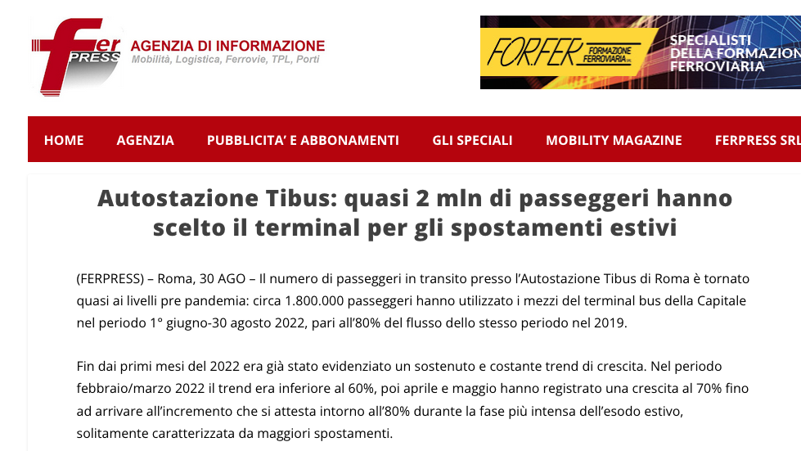

Radio Colonna

https://www.radiocolonna.it/economia/roma-autostazione-tibus-in-estate-utenti-cresciuti-a-18-mln/
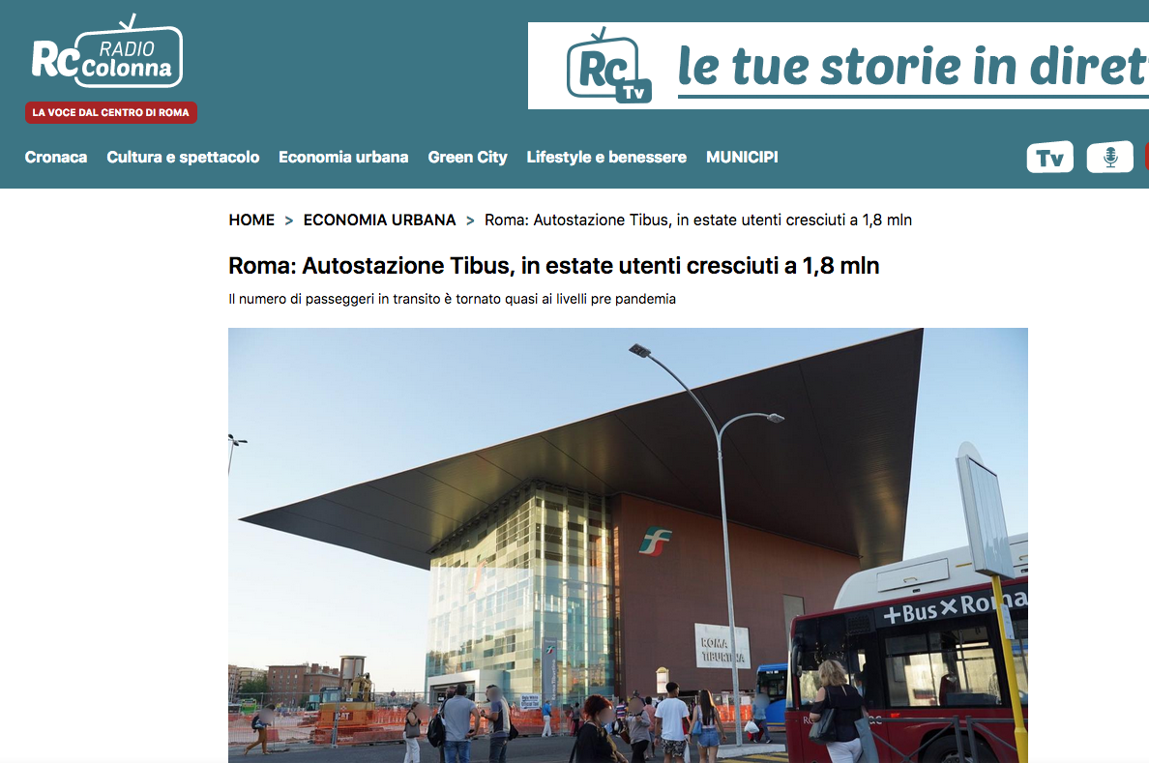

Trasporti-Italia

https://www.trasporti-italia.com/autobus/estate-2022-quasi-2mln-di-passeggeri-in-transito-presso-l-autostazione-tibus-di-roma/53146

